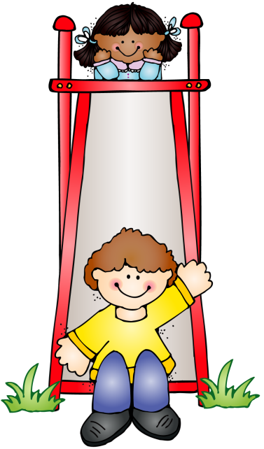

Bienvenue

à la maternelle

Année scolaire

2016-2017

Bienvenue

à la maternelle

Année scolaire

2016-2017

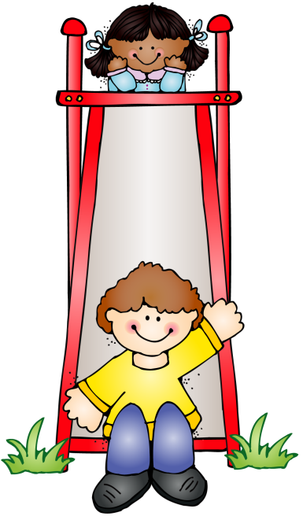

Bonjour _____________________________,

En février dernier, tes parents sont venus à l’école pour t’inscrire à la maternelle. Nous souhaitons maintenant t’inviter à l’école pour te souhaiter la bienvenue.

Nous t’avons organisé de belles activités qui dureront environ une heure. Pendant ce temps, tes parents rencontreront la direction de l’école dans un autre local.

**Date :** _________________

**Heure :** ________________

**Local** : _________________

Au plaisir de te rencontrer!

**Les enseignantes de maternelle**

Bonjour _____________________________,

En février dernier, tes parents sont venus à l’école pour t’inscrire à la maternelle. Nous souhaitons maintenant t’inviter à l’école pour te souhaiter la bienvenue.

Nous t’avons organisé de belles activités qui dureront environ une heure. Pendant ce temps, tes parents rencontreront la direction de l’école dans un autre local.

**Date :** _________________

**Heure :** ________________

**Local** : _________________

Au plaisir de te rencontrer!

**Les enseignantes de maternelle**